 | Apelidos, Nome: Iglesias Nieto, Rodrigo

Xestión da memoria: segmentación

 | 1. Un sistema ten unha memoria de 2000 KB. Nun instante determinado (Instante 1) hai tres procesos en memoria que ocupan os segmentos que se sinalan a continuación:  Instante 1  Un pouco máis tarde (Instante 2), o proceso P2 sae da memoria  A continuación (Instante 3) un usuario tenta cargar un programa que ocupa 750 KB  Elabora tres esquemas nos que se mostre a evolución da memoria ao longo do tempo (Instante 1, Instante 2 e Instante 3)  Calcula a memoria libre dispoñible no instante 3.
  Proceso | Dirección inicial | Lonxitude
  P1 | 500 | 500 KB
  P2 | 1000 | 500 KB
  P3 | 1500 | 250 KB
Resposta
Instante 1:
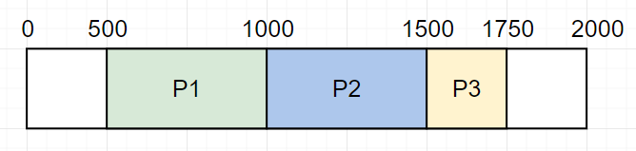

Instante 2:
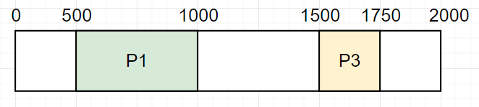

Instante 3:
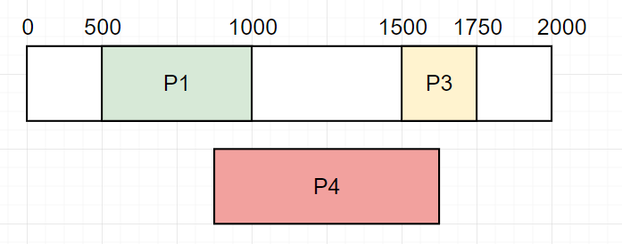

En el instante 3 no puede ejecutarse ese programa porque no hay suficiente espacio libre en la memoria.

Memoria libre:

500 (del 0 a 500) + 500 (de 1000 a 1500) + 250 (de 1750 a 2000) = 1250KB libres

